Ormánságfejlesztő Társulás

7960 Sellye, Batthyány u. 14.
Tel/Fax: 73-580-025. E-mail: oft@dravanet.hu



Szerkesztette:
Kovács Klaudia
Mics Anikó
Berta Rita
Kisfali Kitti

XVI. évfolyam 6. szám 2010. június

Az Ormánságfejlesztő Társulás ingyenes kiadványa

TARTALOM
Hírek
Pályázatok
Pályázati felhívások
Egyéb hírek, rendezvények
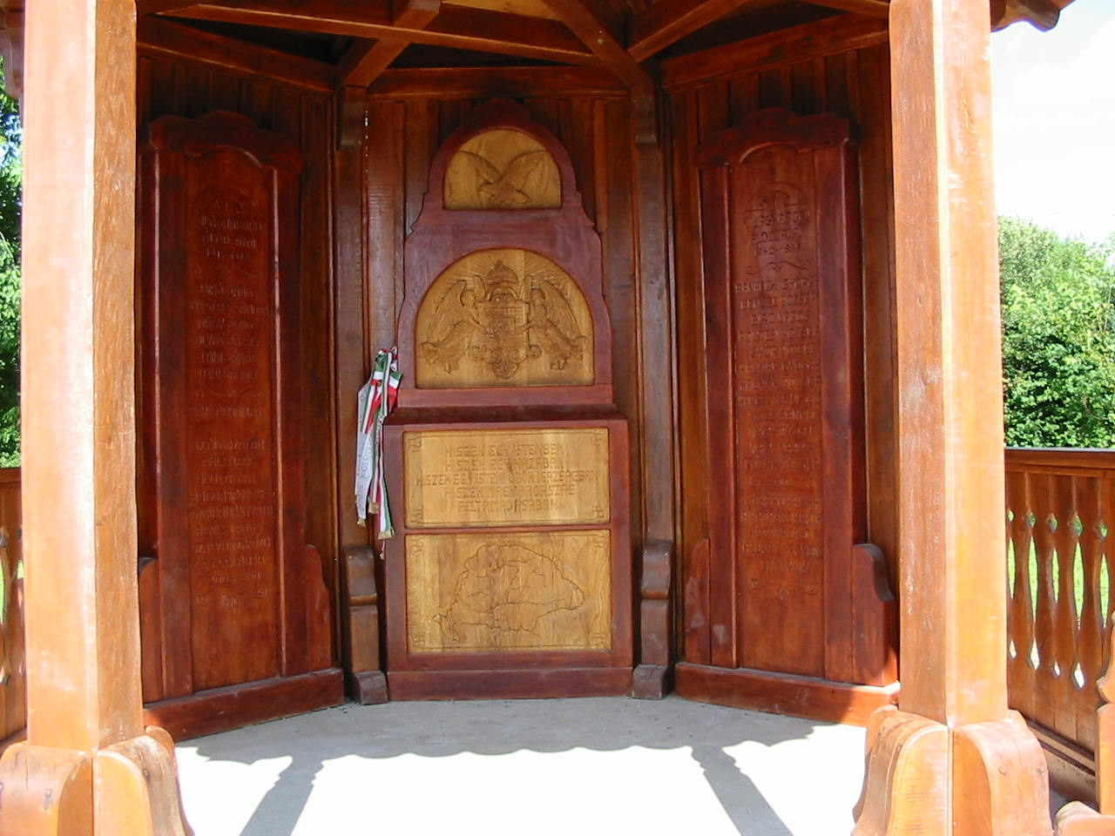
- HÍREINK

MNVH-ról röviden.

Magyarországon 2008. december 2.-án alakult meg a Magyar Nemzeti Vidéki Hálózat. A szervezet célja a vidékfejlesztésben érdekelt összes szereplő együttműködési hálózatba szervezése. A cél: a vidék társadalmi-gazdasági fejlődése, a felzárkóztatás, valamint a támogatási források hatékony felhasználása. Nem kevésbé fontos cél továbbá a gyakorlat-orientált térségközi és nemzetközi kapcsolatok kiépítése, a magyar nemzeti érdekek és értékek európai képviselete.
A hálózat fokozatosan kiépülő szolgáltatásait és az információs adatbázis nyújtotta előnyöket regisztrálást követően lehet elérni. Nincs tagdíj, a regisztrálás nem jelent kötelezettségeket. Regisztrálhat minden, vidékfejlesztésben érdekelt vagy érintett nagykorú belföldi természetes személy, önkormányzat vagy azok többcélú kistérségi társulása, mikro-, kis- és középvállalkozás, hazánkban nyilvántartásba vett egyesület, társadalmi vagy érdekképviseleti szervezet, felsőoktatási intézmény, szakmai és gazdasági kamara, törvény alapján nyilvántartásba vett egyház. Regisztrálni a www.mnvh.eu honlapon lehet vagy személyesen a területileg illetékes, minden kistérségben elérhető Helyi Vidékfejlesztési Irodában (HVI), amelyek az MNVH kistérségi információs és szolgáltatás közvetítő egységei.

További felvilágosításért forduljanak a Helyi Vidékfejlesztési Iroda munkatársaihoz.
Vida Balázs és Svéda Péter (Sellye Mátyás kir. u. 62.)
Telefonszám: 73/480-940

10 EGYÉB HÍREK

Ormánságfejlesztő Társulás Egyesület munkatársai:

Mics Anikó: irodavezető, pályázati referens, projektmenedzser

Kisfali Kitti: projektmenedzser, Sellyei Kistérségi Foglalkoztatási Paktum,

Berta Rita: foglalkoztatási referens, Sellyei Kistérségi Foglalkoztatási Paktum

Kovács Klaudia: kulturális és turisztikai referens

Társulásunk munkatársai a felmerülő kérdésekkel kapcsolatban szívesen állnak rendelkezésük

9 EGYÉB HÍREK
Egymásra lépni tilos!

1. A pályázat kiírója: a Budapest Esély Nonprofit Kft.

2. Az Egymásra lépni tilos! Program
Olyan pályaműveket várunk, amelyek felhívják a figyelmet a toleráns magatartás előnyeit, azt, hogy egymásra lépni miért tilos. A pályázóktól azt várjuk, hogy mutassák be, hogy Budapest egy élhető és toleráns város, vagy épp mutassanak rá arra, min kellene változtatni, hogy még inkább az legyen.

3. Pályázati kategóriák
Pályázni a következő kategóriákban lehet:
- fotó,
- kisfilm,
- rap-szöveg,
- plakát grafikai terve, illetve
- grafiti terv.
A jelentkezési lap letölthető a http://www.pestesely.hu oldalról.
A kitöltött és aláírt jelentkezési lapot postai úton kérjük elküldeni a Budapest Esély iroda címére (Budapest, VIII. kerület, Őr utca 5-7.) Feladónak kérjük a jeligét feltüntetni.

5. Kik pályázhatnak?
- Érvényesen pályázhat minden 18-30 éves középiskolás vagy nappali tagozatos felsőoktatási intézményben tanuló személy.
- A 14-18 év közötti személyek törvényes képviselőjük hozzájárulásával pályázhatnak.
- Állampolgárság és lakóhely tekintetében a pályázat kiírója nem köt ki feltételt a pályázókkal szemben.

6. Nevezési díj: NINCS

8. Határidők, fontos dátumok:
Beadási határidő: 2010. június 15. 12 óra.
A pályázat eredményének meghirdetése: 2010. augusztus 11.
További információ: palyazat@pestesely.hu mélcímen kérhető.
Forrás: www.romaweb.hu
2 Híreink
Könyvadomány

A Sellyei Helyi Vidékfejlesztési Iroda sikeres könyvadomány akcióban működött közre a Csányoszrói Általános Iskolában. A Maholnap Alapítvány lehetőséget biztosított hátrányos helyzetű gyerekeknek szóló könyvek megpályázásában. A pályázat gazdája a helybeli „A múlt a jövőért” Alapítvány volt, a könyvek az iskola könyvtárába kerültek. Az elnyert adomány értéke 200.000 Ft. Az iskolába 8 településről járnak be diákok, a halmozottan hátrányos helyzetű gyerekek aránya 30%, sokan csak így jutnak új könyvekhez. A könyvek jellege: gyermek és ifjúsági irodalom, ismeretterjesztés és szépirodalom.
Vida Balázs
HVI vezető
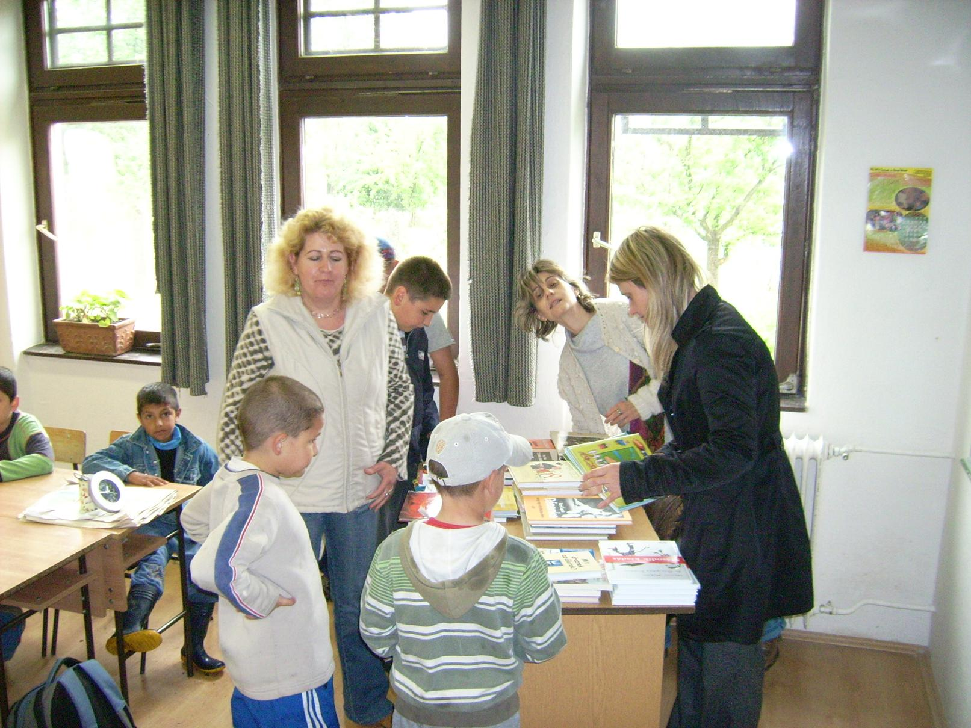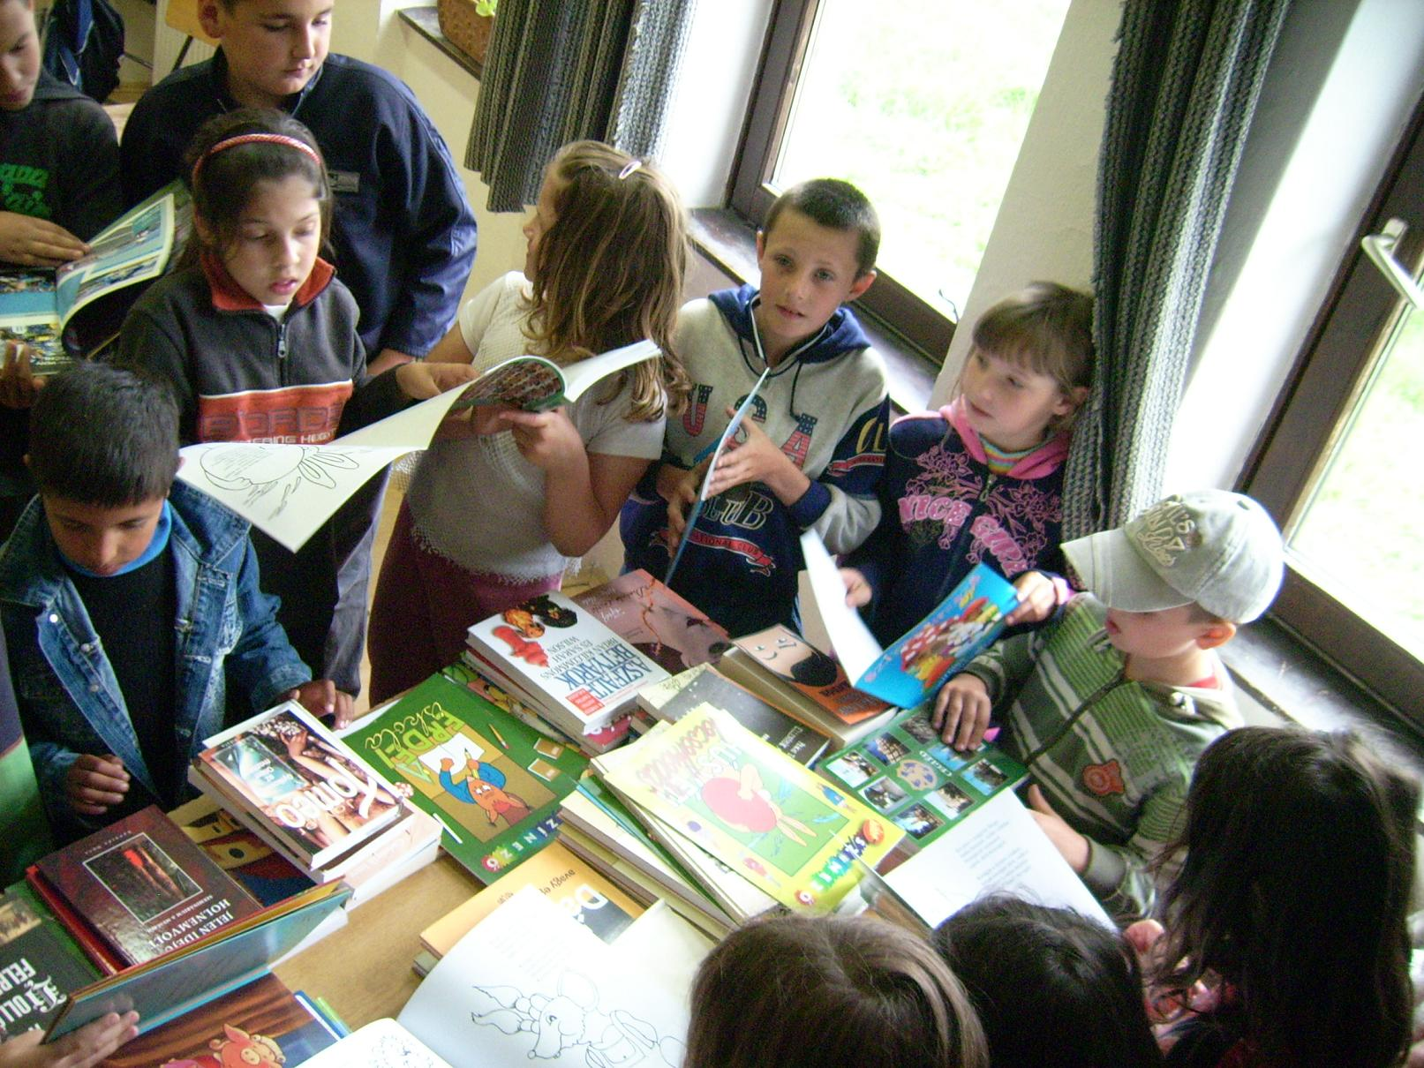

3 PÁLYÁZATI FELHÍVÁSOK

Pályázat balatoni táborozásra

Végső beadási határidő: 2010. július 1.

A pályázat célja
Egyesületünk pályázatot hirdet kedvezményes nyári táborozási lehetőségre a Balatonedericsi Gyermek és Ifjúsági Táborban. Célunk, hogy a pályázattal támogassuk azokat a szervezeteket, akik gyermek és ifjúsági közösségeket fognak össze és ennek érdekében aktív, élményekben gazdag programokat szerveznek számukra.

A tábor helyszíne
A Zala Megyei Önkormányzat tulajdonában lévő Balatonedericsi Gyermek és Ifjúsági Tábor, melyet a Tuttu Mikka- Makka Gyermek és Ifjúsági Egyesület üzemeltet. A táborban 100 fő elhelyezésére van mód, az 1,2 hektáros parkban faházak, kőépület, étterem, közösségi helyiségek, sportpálya áll a táborozók rendelkezésére.
Veszprém és Zala megye határán, festői környezetben található a táborhely. A Balaton parttól és a strandtól mindössze 300 méterre.
A tábori étkezés: napi háromszori étkezés biztosított, reggeli, kétfogásos ebéd, meleg vacsora. Vegetáriánusok, speciális ételallergiával rendelkezők igényeit is ki tudjuk szolgálni.
A pályázatható időpontok: Június 14. – Szeptember 15.
Pályázni lehet 3-4-5 éjszakás táborozásokra, 10 fő feletti csoportokkal.
A pályázat beadása: folyamatos
Pályázók köre
Pályázatot nyújthatnak be: azok a formális és non-formális gyermek és ifjúsági szervezetek, akik közösségeket fognak össze, programok, táborok szervezését végzik. (iskolák, osztályok, egyesületek, alapítványok, önkormányzatok, egyéb szervezetek, non- formális közösségek)
A pályázaton elnyerhető díjak, kedvezmény mértéke:
Tábori szállásdíj 10%-a (mely, az 1800 Ft/ fő/ éj díjból számítandó)
10 gyerekenként 1 fő felnőtt kísérő számára ingyenes a szállás

Forrás: www.tender.sff.hu
8 PÁLYÁZATI FELHÍVÁSOK
Komplex telep-program támogatására
(A pályázat kódja: ROM-TP-10)
A pályázat célja
A telepeken, telepszerű lakókörnyezetben – összefoglalóan szegregátumokban – élők társadalmi és gazdasági kirekesztettségének megszüntetése, a szegregált lakókörnyezet felszámolása, illetve az onnan kikerülő emberek életminőségének javítása, amely a lakhatási feltételek, a földrajzi mobilitás megoldásával együtt a munkaerő-piaci és a szociális helyzet javítását, valamint az egészségügyi, az oktatási, szociális szolgáltatásokhoz való hozzáférést is biztosítja.

A támogatás mértéke
A projekt elszámolható összes költségének 100%-a, a pályázathoz saját forrás biztosítása nem kötelező.

A pályázók köre
Jelen pályázati kiírás keretében az alábbi feltételeknek megfelelő települési önkormányzatok nyújthatnak be pályázatot:
    - jogi formája: helyi önkormányzati végrehajtó költségvetési szerv (KSH 321),
    - feladatait az 1077/2010 (III.31.) Kormányhatározatban foglalt 81 település valamelyikén látja el;
    - jelen pályázat benyújtásával egyidejűleg a TÁMOP-5.3.6-10/1 konstrukcióra is benyújt pályázatot, és erről a pályázati űrlapon nyilatkozatot tesz;
    - a pályázatkezelő internetes pályázatkezelő rendszerében (Elektronikus Pályázatkezelési és Együttműködési Rendszerben, továbbiakban: EPER) regisztrált.

A pályázatok benyújtásának határideje
Az internetes pályázatok benyújtása 2010. május 1-től 2010. június 15-ig lehetséges, a pályázatok benyújtása és elbírálása egy szakaszban történik.
Az internetes pályázatok beadási határideje 2010. június 15., 24:00 óra.
Határidőben benyújtottnak minősül az a pályázat, amely az EPER-ben véglegesítésre került.

Forrás: www.esza.hu
7 HÍREINK

Az Ormánságfejlesztő Társulás Egyesület ingyenes tanácsadást nyújt illetve vállalja pályázatok megírását.

Érdeklődni a 73/580-025-ös vagy a 20/559-2279-es telefonszámokon, illetve személyesen a Sellye, Batthyány u. 14. sz. alatt (Művelődési Ház), vagy az oft@dravanet.hu e-mail címen.

Hírlevelünket már az interneten is olvashatja!

www.ormansag.hu/aktuális

4 PÁLYÁZAI FELHÍVÁSOK

Foglalkoztatási, munkaerő-piaci témákat feldolgozó kiadványok és konferenciák támogatása (NP-K/2010-10141)

A pályázatok benyújtási határideje: 2010. június 25.

A támogatási program célja
Lehetőséget biztosítani olyan rendezvények megtartására, és/vagy kiadványok elkészítésére, amelyek biztosítják
- a foglalkoztatáspolitika törekvéseinek a megismertetését
- a non-profit szervezetek gyakorlati munkájának elméleti alátámasztását, a megszerzett tapasztalatok tágabb szakmai környezetben történő értékelését és terjesztését,
- a munkanélküliség tendenciáinak feltárását, a non-profit szervezeteknek vállalható feladataikra való felkészítését, fejlesztését,
- a nők és férfiak közötti társadalmi esélyegyenlőség megvalósításának lehetőségeit, az egyenlőtlenség okainak feltárását, megoldások keresését,
- a munkanélküliség csökkentésében szerepet játszó helyi szervezetek egymásra találásának elősegítését és együttműködésük megalapozását.

Pályázók köre (projektetek megvalósító szervezettek)
Pályázhat minden belföldi székhelyű, jogi személyiségű non-profit szervezet, KSH besorolás: 5 (kivéve a pártokat és a biztosítási pénztárakat), amelyeknek jogerős bírósági nyilvántartásba vétele, vagy bírósági bejegyzése 2008. december 31-e előtt megtörtént.
Támogatás esetén - a szerződéskötés időpontjában - igazolnia kell, hogy a pályázatban leírt program teljes költségvetésének 50 %-ával készpénzben rendelkezik. Nem támogatható az a pályázó, aki egyéb, olyan komplex OFA programhoz nyújt be pályázatot, amely konferencia megrendezésére és/vagy kiadvány megjelentetésére is lehetőséget biztosít. Továbbá a projektmegvalósításhoz 10 %-os önrészt biztosít.

Forrás: www.tender.sff.hu

5 EGYÉB HÍREK, RENDEZVÉNYEK



6 EGYÉB HÍREK, EKF RENDEZVÉNYEK
Június 25-26.
* I. Országos Amtmann PJ fuvolaverseny
Sellye Város Önkormányzata és a Magyar Fuvolás Társaság országos fuvolaversenyt rendez az ormánsági város kiváló szülöttének, AMTMANN PROSPER- emlékére, melyre magyar állampolgárságú, ifjú fuvolások jelentkezhetnek. Korhatár. 32 év.
Helyszín: Draskovich Kastély

A verseny célja, hogy a város méltóképpen emlékezzék meg a 19. században európai hírnevet szerzett fuvola virtuózra és zeneszerzőre; hogy újraélessze Amtmann levéltárban szunnyadó kompozícióit; és kiválassza azok legrátermettebb előadóit, akik e darabokat képesek a mai közönségnek hasonló sikerrel bemutatni, mint szerzőjük tette a maga korában.
Június 27.

20.00 Strand előtt

Magna Cum Laude

Utána éjfélig utcabál.
Zene: Tajti

